Estado Novo

Observo e investigo
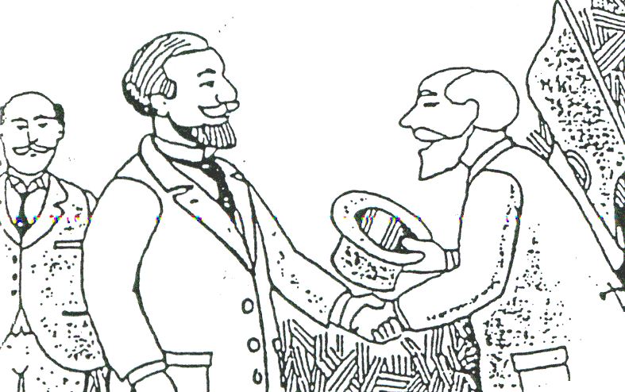 |  |  | 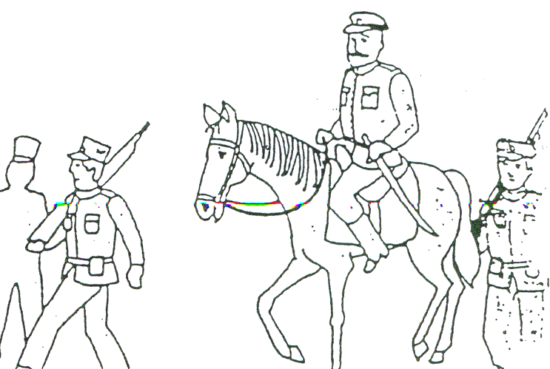
Os governos que se formaram após a revolução não conseguiram acabar com os problemas da Nação. Os governos pouco tempo se mantinham no poder.  Os Portugueses sentiam-se cada vez mais descontentes. |  |  | No dia 28 de Maio de 1926 iniciou-se, em Braga, uma revolução, chefiada pelo general Gomes da Costa.
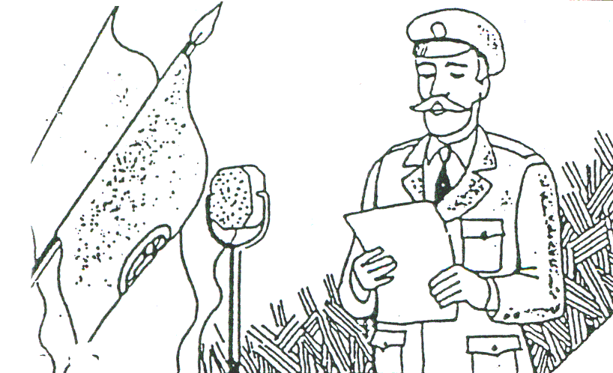 |  |  | 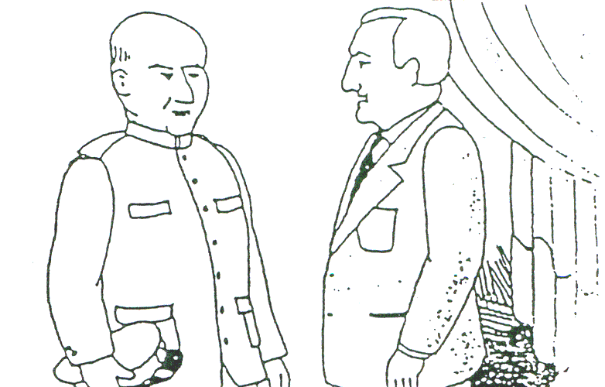
Passado algum tempo, o general Carmona foi eleito presidente da República e chamou para o governo o professor Oliveira Salazar. |  |  | Portugal começou então a ser dirigido por um governo que se manteve no poder algumas dezenas de anos.
Nome: __________________________________________
Data: ___________________________________________

Completo as frases.
O general Gomes da Costa chefiou uma revolução no dia _____ de _______________ de _______. Esta revolução acabou por trazer aos Portugueses um novo governo.
Passado algum tempo o presidente _______________ ________________ chamou para o governo o professor ________________ ________________. Portugal começou a ser dirigido por um governo durante _______________ de _________.

